Θεωρία Πιθανοτήτων και Στατιστική

Εργασία Στατιστικής

Ρόντος Έκτορας – Θωμάς
ΑΕΜ: 9477

1.

Statistics ΑΕΜ:9477
 |  | PM25 level in country A | PM25 level in country B
N | Valid | 20 | 20
N | Missing | 20 | 20
Mean |  | 6.7306 | 17.9473
Median |  | 7.0202 | 17.0010
Std. Deviation |  | 2.37412 | 7.52761
Variance |  | 5.636 | 56.665
Range |  | 8.52 | 26.56
Percentiles | 25 | 5.1039 | 12.0298
Percentiles | 50 | 7.0202 | 17.0010
Percentiles | 75 | 8.4030 | 23.9763

Παρατηρούμαι ότι υπάρχει μεγάλη διαφορά σε όλες τις τιμές, μεταξύ των δύο χωρών. Η χώρα Β φαίνεται να έχει πολύ πιο υψηλά επίπεδα PM25, αλλά και μεγαλύτερη τυπική απόκλιση στις τιμές του.

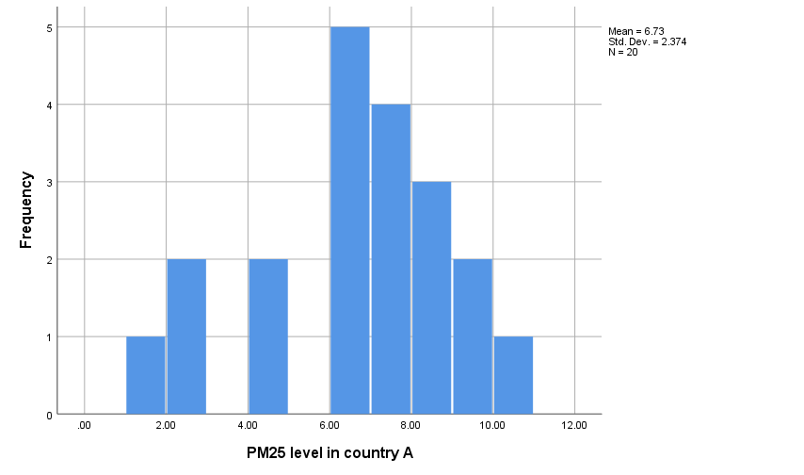
Στο ιστόγραμμα βλέπουμε την συχνότητα με την οποία εμφανίζονται οι τιμές .

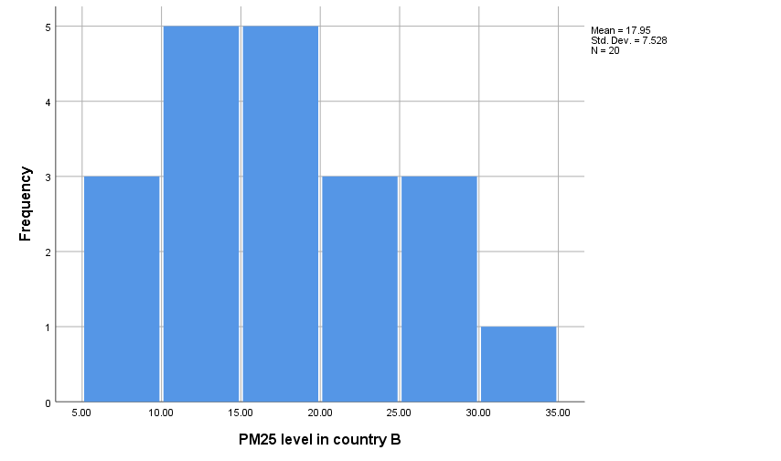

Εδώ βλέπουμε να επιβεβαιώνονται τα δεδομένα του πίνακα. Η 2η χώρα έχει μεγαλύτερες τιμές καθώς και εύρος.

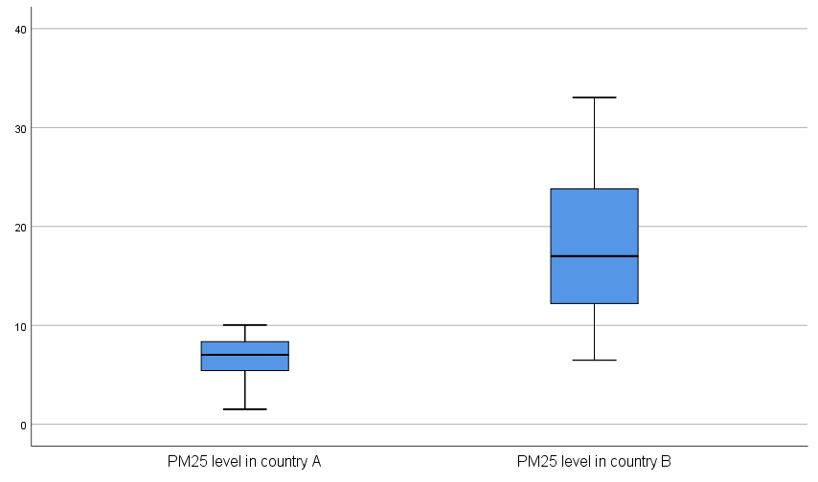

Από τα θηκογράμματα θα λέγαμε ότι τα δείγματά μας ακολουθούν κανονική κατανομή, με μία όμως επιφύλαξη λόγω της σχετικής ανισότητας των μυστάκων και στις δύο περιπτώσεις. Βλέπουμε και εδώ ότι η χώρα Β παίρνει υψηλότερες τιμές και έχει μεγαλύτερο εύρος.

2.

Statistics ΑΕΜ:9477
 |  | PM25 level in country A | PM25 level in country B
N | Valid | 25 | 204
N | Missing | 204 | 25
Mean |  | 6.8272 | 18.6279
Median |  | 6.9061 | 17.7280
Std. Deviation |  | 2.14851 | 5.78912
Variance |  | 4.616 | 33.514
Range |  | 8.52 | 27.18
Percentiles | 25 | 6.3135 | 14.3835
Percentiles | 50 | 6.9061 | 17.7280
Percentiles | 75 | 8.3575 | 23.2694

Βλέπουμε πως οι διαφορές που παρατηρήσαμε πριν παραμένουν, όμως παρατηρούμαι μικρότερη τυπική απόκλιση στην χώρα Β το οποίο είναι λογικό καθώς ο αριθμός των δειγμάτων αυξάνεται κατά πολύ.

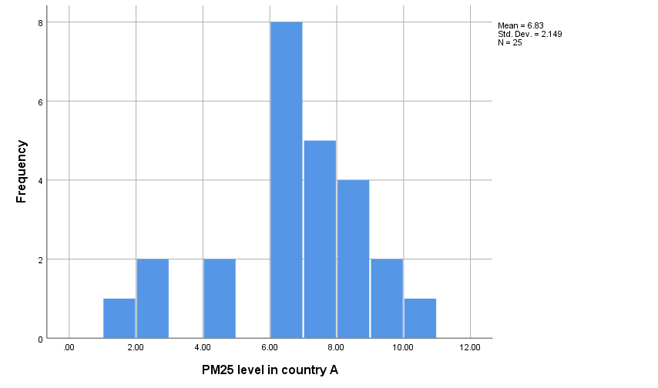

Εδώ δεν υπάρχουν αλλαγές άξιες αναφοράς.

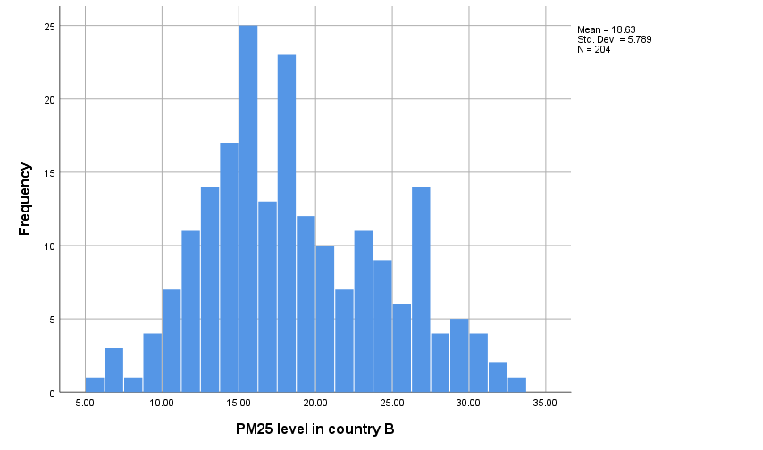

Η αύξηση του αριθμού των δειγμάτων γίνεται αισθητή στο ιστόγραμμα της Β χώρας καθώς βλέπουμε ότι πλέον έχουμε πολύ περισσότερες τιμές μέσα στο ίδιο περίπου εύρος.

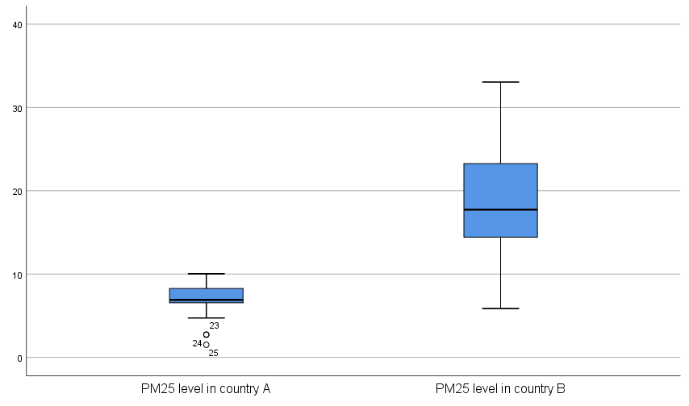
Στο νέο θηκόγραμμα έχουμε “εξισορρόπηση” του Β αλλά κάποιες ακραίες τιμές στο Α καθώς και μετατόπιση της διαμέσου προς το 1ο τεταρτημόριο.

3.

One-Sample Test AEM:9477
 | Test Value = 25
 | t | df | Sig. (2-tailed) | Mean Difference | 95% Confidence Interval of the Difference
 |  |  |  |  | Lower | Upper
PM25 level in country A | -34.414 | 19 | .000 | -18.26938 | -19.3805 | -17.1583
PM25 level in country B | -4.190 | 19 | .000 | -7.05272 | -10.5758 | -3.5297

Από τον πίνακα καταλαβαίνουμε ότι η μέση τιμή και στις 2 χώρες δεν μπορεί να φτάσει στο ύψος του ορίου των 25μg/m3.

One-Sample Test ΑΕΜ:9477
 | Test Value = 0
 | t | df | Sig. (2-tailed) | Mean Difference | 95% Confidence Interval of the Difference
 |  |  |  |  | Lower | Upper
PM25 level in country A | 12.678 | 19 | .000 | 6.73062 | 5.6195 | 7.8417
PM25 level in country B | 10.662 | 19 | .000 | 17.94728 | 14.4242 | 21.4703

Και τα 2 σύνολα τιμών περιέχουν την μέση τιμή που υπολογίσαμε προηγουμένως. Έχουμε επιφύλαξη για την εγκυρότητα των αποτελεσμάτων λόγω του μικρού δείγματος (<30).

4.

Independent Samples Test ΑΕΜ:9477
 |  | Levene's Test for Equality of Variances |  | t-test for Equality of Means
 |  | F | Sig. | t | df | Sig. (2-tailed) | Mean Difference | Std. Error Difference | 95% Confidence Interval of the Difference
 |  |  |  |  |  |  |  |  | Lower | Upper
PM25Level | Equal variances assumed | 20.105 | .000 | -6.355 | 38 | .000 | -11.21666 | 1.76496 | -14.78962 | -7.64369
PM25Level | Equal variances not assumed |  |  | -6.355 | 22.743 | .000 | -11.21666 | 1.76496 | -14.87003 | -7.56328

Η μέση τιμή του δείκτη, εμφανέστατα, δεν μπορεί να είναι ίση στις 2 χώρες.

5.

Group Statistics ΑΕΜ:9477
 | CountryNo | N | Mean | Std. Deviation | Std. Error Mean
PM25Level | 7 | 25 | 6.8272 | 2.14851 | .42970
PM25Level | 11 | 204 | 18.6279 | 5.78912 | .40532

Independent Samples Test ΑΕΜ:9477
 |  | Levene's Test for Equality of Variances |  | t-test for Equality of Means
 |  | F | Sig. | t | df | Sig. (2-tailed) | Mean Difference | Std. Error Difference | 95% Confidence Interval of the Difference
 |  |  |  |  |  |  |  |  | Lower | Upper
PM25Level | Equal variances assumed | 22.897 | .000 | -10.091 | 227 | .000 | -11.80065 | 1.16947 | -14.10505 | -9.49625
PM25Level | Equal variances not assumed |  |  | -19.977 | 78.371 | .000 | -11.80065 | .59070 | -12.97656 | -10.62474

Τα νέα αποτελέσματα δεν διαφέρουν σημαντικά από τα προηγούμενα. Είναι φανερό ότι τα δείγματα στην χώρα Β έδειξαν συνολικά πολύ υψηλότερες τιμές του δείκτη.

Μελέτη Β

6.

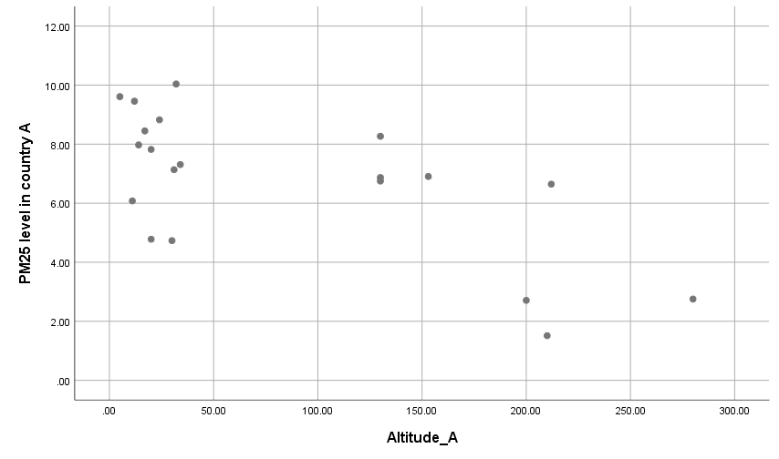

Correlations ΑΕΜ:9477
 |  | PM25 level in country A | Altitude_A
PM25 level in country A | Pearson Correlation | 1 | -.659**
PM25 level in country A | Sig. (2-tailed) |  | .002
PM25 level in country A | N | 20 | 20
Altitude_A | Pearson Correlation | -.659** | 1
Altitude_A | Sig. (2-tailed) | .002
Altitude_A | N | 20 | 20
**. Correlation is significant at the 0.01 level (2-tailed).

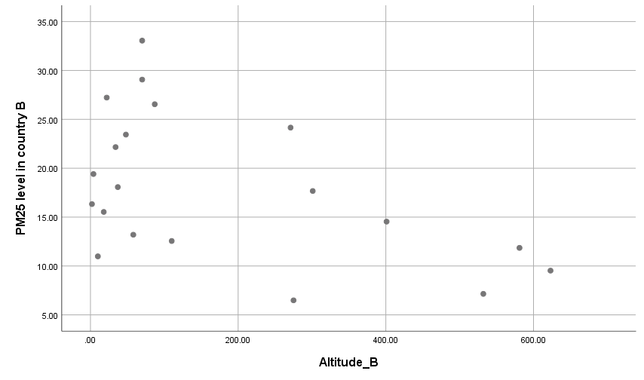

Correlations ΑΕΜ:9477
 |  | PM25 level in country B | Altitude_B
PM25 level in country B | Pearson Correlation | 1 | -.514*
PM25 level in country B | Sig. (2-tailed) |  | .020
PM25 level in country B | N | 20 | 20
Altitude_B | Pearson Correlation | -.514* | 1
Altitude_B | Sig. (2-tailed) | .020
Altitude_B | N | 20 | 20
*. Correlation is significant at the 0.05 level (2-tailed).

Η συσχέτιση και στις 2 περιπτώσεις είναι ασθενής παρόλα αυτά δεν μπορούμε να πούμε πως δεν υπάρχει.

7.

Model Summary ΑΕΜ:9477
Model | R | R Square | Adjusted R Square | Std. Error of the Estimate
1 | .659ª | .434 | .402 | 1.83520
a. Predictors: (Constant), Altitude_A
R square = 0,434 άρα κατά 43,4% κατάλληλο για προβλέψεις.
ΑΕΜ:9477 Coefficientsª
Model |  | Unstandardized Coefficients |  | Standardized Coefficients | t | Sig.
 |  | B | Std. Error | Beta | t | Sig.
1 | (Constant) | 8.253 | .580 |  | 14.231 | .000
1 | Altitude_A | -.018 | .005 | -.659 | -3.714 | .002
a. Dependent Variable: PM25 level in country A

Model Summary ΑΕΜ:9477
Model | R | R Square | Adjusted R Square | Std. Error of the Estimate
1 | .514ª | .264 | .223 | 6.63490
a. Predictors: (Constant), Altitude_B
R square = 0,223 άρα κατά 22,3% κατάλληλο για προβλέψεις.

ΑΕΜ:9477 Coefficientsª
Model |  | Unstandardized Coefficients |  | Standardized Coefficients | t | Sig.
 |  | B | Std. Error | Beta | t | Sig.
1 | (Constant) | 21.263 | 1.976 |  | 10.761 | .000
1 | Altitude_B | -.019 | .007 | -.514 | -2.541 | .020
a. Dependent Variable: PM25 level in country B

Και τα 2 μοντέλα έχουν την ίδια κλήση. Στην χώρα Β έχουμε μεγαλύτερο α καθώς και μεγαλύτερη τυπική απόκλιση σφαλμάτων.

8.

Για το δείγμα Α από το προηγούμενο ερώτημα έχουμε την εξίσωση ευθείας: y=-0.018x + 8.253
Για x=25 , y=7.803
Για x=250, y=3.753

Για το δείγμα B από το προηγούμενο ερώτημα έχουμε την εξίσωση ευθείας: y=-0.019x + 21.263
Για x=25 , y=20.788
Για x=250, y=16.513

9.

Model Summary AEM:9477
Model | R | R Square | Adjusted R Square | Std. Error of the Estimate
1 | .605ª | .367 | .339 | 1.74683
a. Predictors: (Constant), Altitude_A
R square = 0.339 άρα κατά 33,9% κατάλληλο για προβλέψεις. Μικρότερο από την προηγούμενη περίπτωση.

ΑΕΜ:9477 Coefficientsª
Model |  | Unstandardized Coefficients |  | Standardized Coefficients | t | Sig.
 |  | B | Std. Error | Beta | t | Sig.
1 | (Constant) | 8.080 | .490 |  | 16.493 | .000
1 | Altitude_A | -.015 | .004 | -.605 | -3.648 | .001
a. Dependent Variable: PM25 level in country A

Model Summary ΑΕΜ:9477
Model | R | R Square | Adjusted R Square | Std. Error of the Estimate
1 | .286ª | .082 | .077 | 5.56094
a. Predictors: (Constant), Altitude_B
R square = 0.82 άρα κατά 8.2% κατάλληλο για προβλέψεις. Μικρότερο (κατά πολύ) από την προηγούμενη περίπτωση.

ΑΕΜ:9477 Coefficientsª
Model |  | Unstandardized Coefficients |  | Standardized Coefficients | t | Sig.
 |  | B | Std. Error | Beta | t | Sig.
1 | (Constant) | 19.999 | .506 |  | 39.527 | .000
1 | Altitude_B | -.008 | .002 | -.286 | -4.243 | .000
a. Dependent Variable: PM25 level in country B

Οι διαφορές στην γραμμική παλινδρόμηση είναι πολύ μικρές με τις μεγαλύτερες (διαφορές) να βρίσκονται στην χώρα Β. Λογικό αφού είναι τεράστια η αύξηση στον αριθμό των δειγμάτων.

